Cognome Nome n° matr.

Sezione 1. QUIZ
- La rangeability è adimensionale sia per un sensore sia per una valvola di regolazione
vero o falso o
- La span di un sensore è l’ampiezza dell’intervallo di misura
vero □ falso □
- Un rubinetto è sempre caratterizzato da una funzionamento ON/OFF.
vero o falso o
- In una valvola “ad aria apre” l’aria agisce sul diaframma in modo da allontanare l’otturatore dalla sede
vero o falso o
- Una valvola fail-safe con attuatore a motore elettrico, in mancanza di corrente, si porta sempre in posizione di apertura
vero o falso o
- La valvola a spillo viene usata per basse portate, quando è necessario ottenere una maggiore precisione nella regolazione delle medesime
vero o falso o
- L’accuratezza dei termistori è di 1 ordine di grandezza migliore di quello delle termocoppie
vero □ falso □
- Il misuratore di pressione a tubo di Bourdon sfrutta il principio del bilanciamento di forze
vero o falso o

Sezione 2. QUIZ
- L’accuratezza come proprietà dei sensori può essere
NB: contrassegnare solo la risposta sbagliata!
a. o riferita al fondo scala
b. o riferita allo zero della scala
c. o espressa in %
d. o negativa

- La termocoppia fornisce una misura della temperatura che in origine è in
a. □ mV
b. □ V
c. □ mA
d. □ mΩ

- Il principio su cui si basa la termocoppia è
a. □ effetto Peltier
b. □ effetto Fourier
c. □ effetto Soret
d. □ effetto Seebeck

- Quale tra i seguenti non è un sensore di portata a strozzamento?
a. o diaframma calibrato
b. o vortex
c. o tubo di venturi
d. o boccaglio

Sezione 3: SENSORI E STRUMENTAZIONE PER MISURE DI PROCESSO

3.1. La termoresistenza
- Descrivi i 3 righi il suo principio di funzionamento

3.2. Il trasduttore di pressione
- Cosa significa trasduttore?
- Descrivi il principio di funzionamento del trasduttore di pressione estensimetrico

3.3. Il misuratore di livello per 2 liquidi immiscibili
- Disegnare uno schizzo costruttivo di un serbatoio equipaggiato con un sensore di questo tipo

3.4. P&ID
Dal disegno seguente:
- riconoscere i più semplici componenti d’impianto
- riconoscere gli elementi di piping
- riconoscere la strumentazione di processo
- contare i più importanti anelli di controllo e descriverne brevemente il significato e/o funzionamento, riconoscendo per ognuno di essi la variabile controllata e quella manipolata
(NB: E’ consigliabile dare indicazione dei termini e/o parti notevoli direttamente sulla fotocopia)

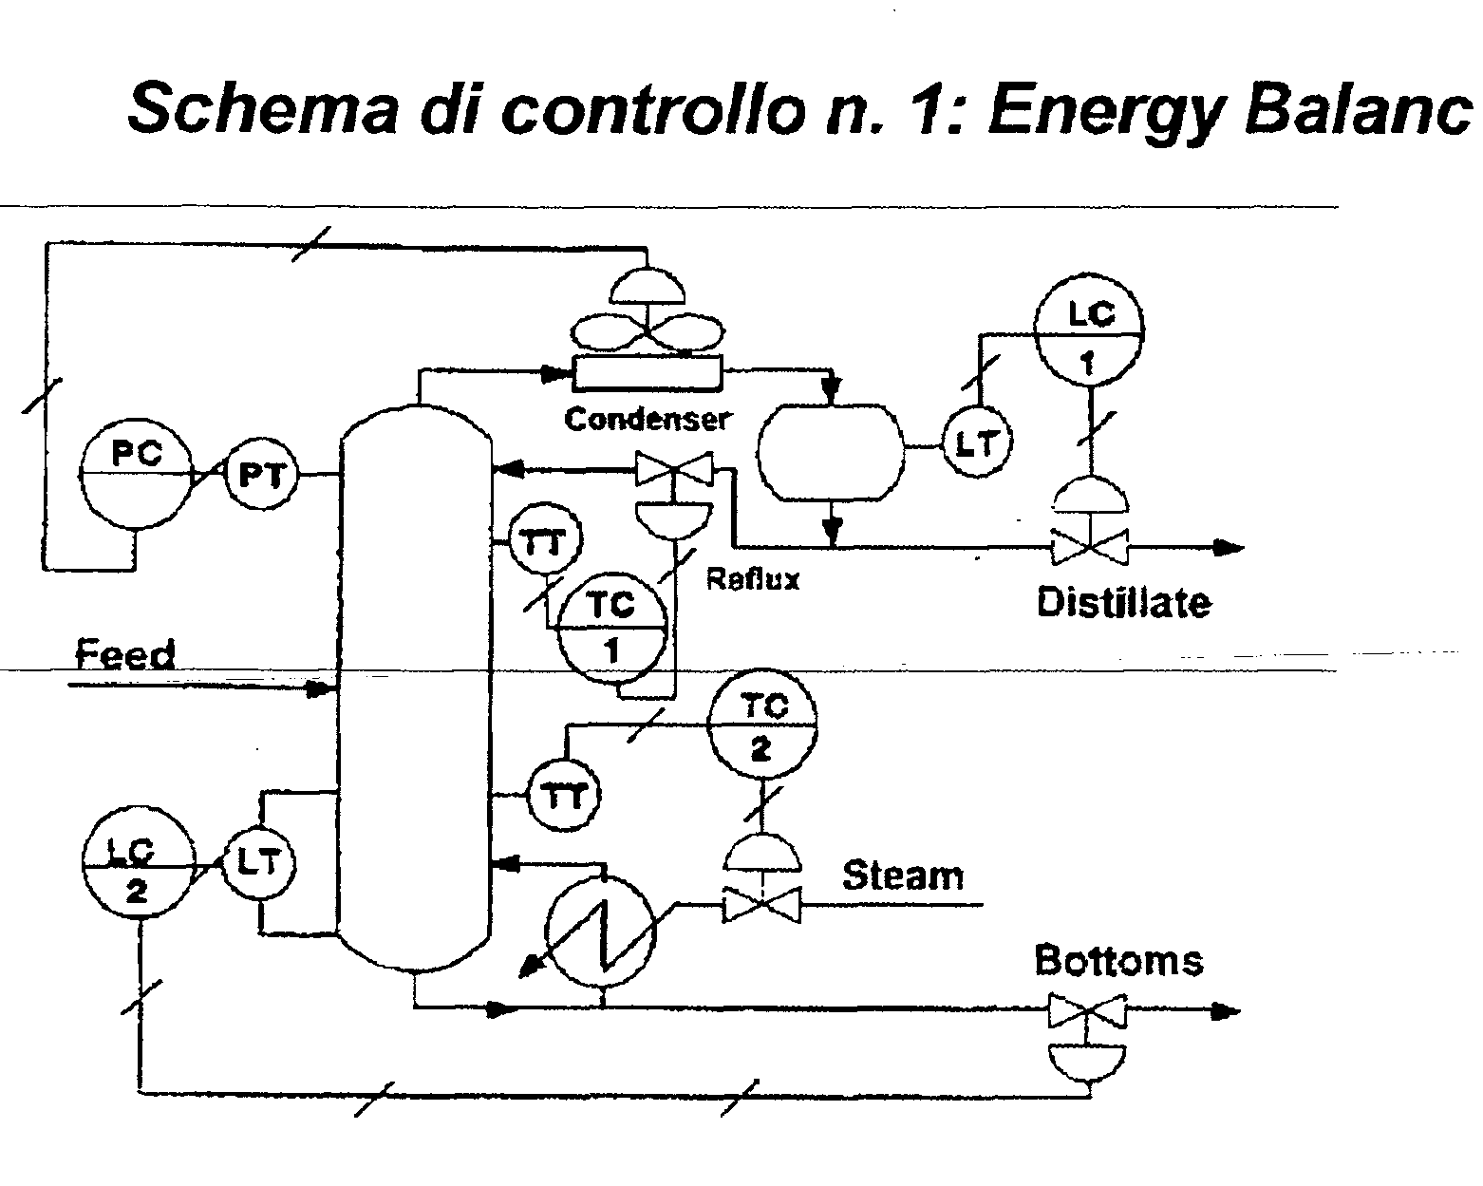

3.5. Il rotametro
- Disegnare uno schema di principio
- Ricavare l’equazione della portata nel caso ideale
- Estendere l’equazione della portata al caso di densità non costante
- Preparare una tabella riepilogativa sul rotametro che riporti nelle sue colonne vantaggi, svantaggi, altre caratteristiche ritenute interessanti.

(NB: Una trattazione breve e ben articolata sarà valutata più di un testo lungo e confuso !)

Sezione 4: LE VALVOLE

4.1. Classificazione delle valvole
Nelle figure seguenti, sono presentate alcune valvole o parti delle stesse:

- Riconoscere la tipologia di valvola
- Definirne la funzione
- Indicare direttamente sul disegno le parti componenti o comunque notevoli
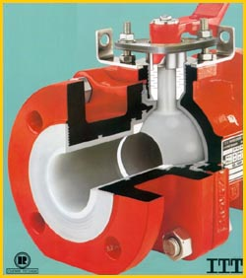

- Riconoscere e classificare questa parte componente
- In quale tipologia di valvola è presente?
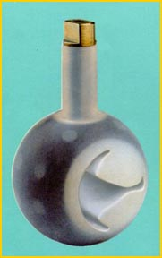

- Della seguente valvola (vista di fianco ed in sezione) riconoscere la tipologia
- Definirne la funzione
- Indicare direttamente sul disegno le parti componenti o comunque notevoli

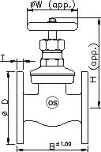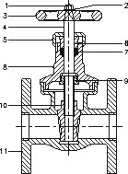

4.2. Problema
Ti è richiesto il dimensionamento di una valvola a farfalla per le seguenti condizioni:
diametro nominale della linea: DN = 100 mm
fluido: toluene, con densità ρ_{f} = 53.832 lb/ft³
pressione a monte della valvola: P₁= 2.25 atm
pressione a valle della valvola: P₂= 1.25 atm
portata nominale: $\overset{˙}{m}$ = 178 lb/s
coefficiente del rapporto della pressione critica per i liquidi: F_{F} = 0.956
tensione di vapore data dalla seguente tabella:

T, K | 280 | 285 | 290 | 295 | 300 | 310 | 320 | 330
P_{v}, mm Hg  (torr) | 10.30 | 13.85 | 18.38 | 24.11 | 31.28 | 51.09 | 80.41 | 122.46

- Calcola il coefficiente di efflusso C_{v} per le condizioni di cui sopra

Hai a disposizione la scelta di una valvola a farfalla GHIBSON con la seguente tabella del C_{v} in funzione dell’angolo di apertura θ (per ogni DN in colonna):

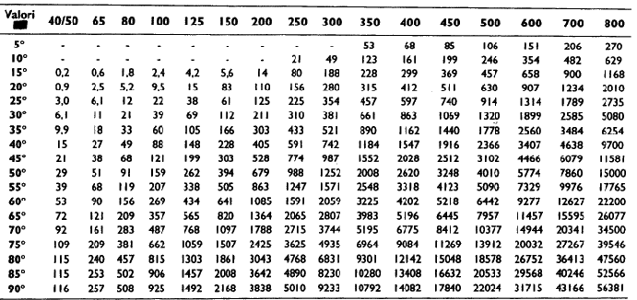

- Scegli la valvola con il DN più opportuno per le condizioni di progetto di cui sopra.
- Disegna la caratteristica intrinseca della valvola scelta
- Di che tipo è la caratteristica intrinseca?
- Suggerisci quale potrebbe essere la rangeability per la valvola scelta.
- Effettua la verifica di cavitazione della valvola secondo la normativa IEC per T=280 K
- Calcola la nuova temperatura operativa T* > 280 K per cui la valvola scelta andrebbe in cavitazione secondo la normativa IEC

Si vuole prendere in considerazione l’uso della stessa valvola per disolfuro di carbonio, avente densità ρ_{f} = 1261 kg/m³:
- Come cambia il C_{v}? La valvola selezionata al punto 2 va ancora bene? Perché?

